Curso 2020/21

Ismael Herrera Gutiérrez Francisco Javier Álvarez Jiménez Jorge Miguel Tenorio Rodríguez Manuel Nogues Casas

1º GS Desarrollo de Aplicaciones Multiplataforma

3/12/2020

La Magia de Ocultar Mensajes



Índice

Materiales Consultados 2

Esquema de Investigación 3

Lista de Conocimientos Obtenidos 7

# Materiales Consultados

<https://stackoverrun.com/es/q/5131991>

En esta página consultamos la forma de convertir un mensaje de texto en binario para poder insertarlo en la imagen posteriormente.

<https://recursospython.com/guias-y-manuales/anadir-texto-imagen-pillow/>

Esta página nos ayudó a generar el código para insertar el texto ya en binario dentro de la imagen en concreto para así esconderla dentro de esta.

<https://parzibyte.me/blog/2018/04/06/esteganografia-python-imagenes-lsb-introduccion/>

Aquí consultamos como obtener el mensaje guardado dentro de una foto, y además encontramos información interesante con la que mejorar los códigos anteriores.

<https://es.stackoverflow.com/questions/349957/convertir-una-imagen-a-escala-de-grises-pero-conservando-los-canales-python>

Por último, en este blog de preguntas encontramos justo lo que necesitábamos para pasar la foto en cuestión a una escala de grises. Nos sirvió de gran ayuda.

# Esquema de Investigación

En primer lugar, importamos las librerías necesarias para que funcione el programa:

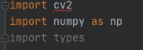

Una vez hecho esto implementamos funciones para cada apartado del ejercicio.

Después definimos la función para pasar el mensaje a binario:

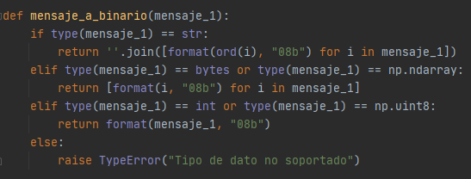

Una vez hecho esto, implementamos funciones para guardar el mensaje en la foto en cuestión y para obtener dicho mensaje que servirán como soporte:

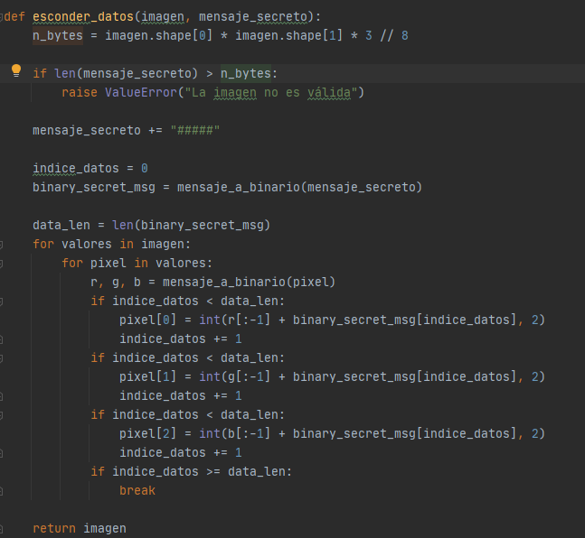

A continuación, enseñamos los datos de la imagen

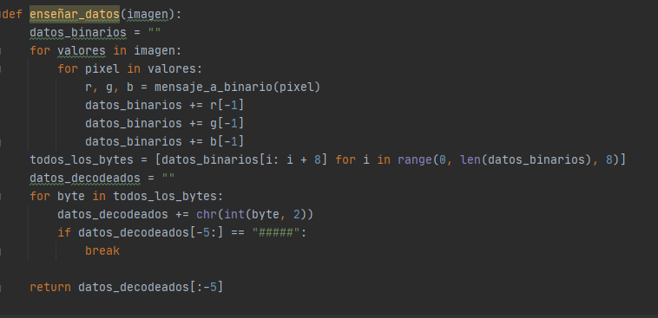

Posterior a esto, definimos la función que obtiene el texto a guardar que ingresa el usuario y se guarda en la foto.

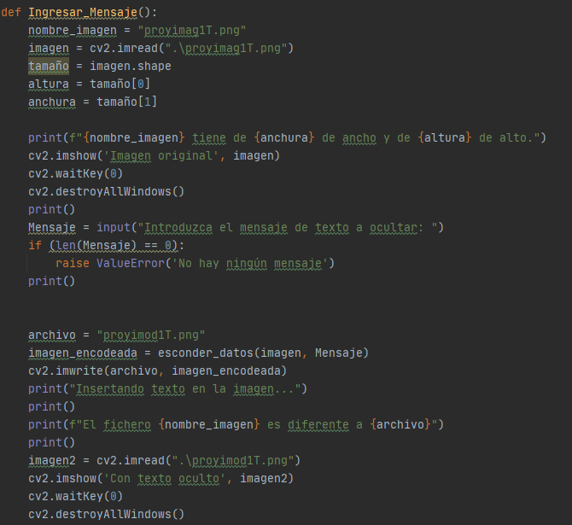

Añadiremos otra para recuperar dicho mensaje, usando funciones anteriores como soporte:

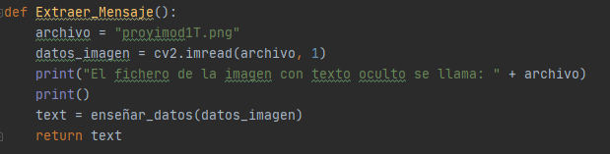

Ahora se realizan las funciones para pasar la foto a escala de grises.

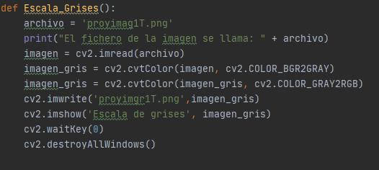

Y crearemos además la función del menú para salir del programa:

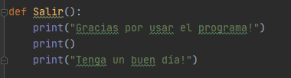

Por último, creamos el bucle que nos mantiene dentro del programa hasta que el usuario desee salir de él, para ello se crea un menú:

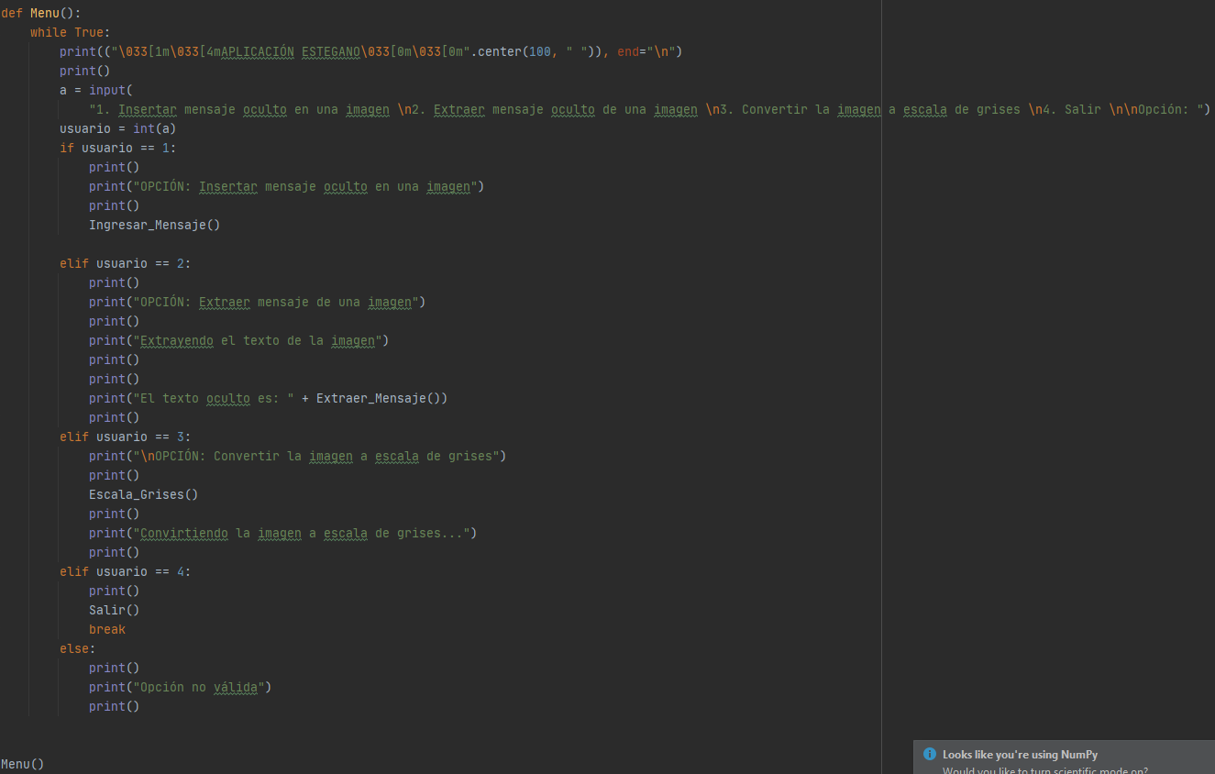

# Lista de Conocimientos Obtenidos

* Pasar a binario una cadena de texto
* Insertar una cadena de texto en una imagen para ocultarlo
* Como mostrar una imagen en una ventana con un nombre concreto
* Obtener el texto guardado en una imagen que está oculto
* Pasar una foto a escala de grises a partir de código con Python
* Trabajo en equipo y compenetración con los compañeros
* Administración del tiempo del que se dispone para la realización de los trabajos dentro de los plazos de entrega